咸宁市农业综合执法支队2022年度部门决算

目 录
第一部分 咸宁市农业综合执法支队概况
一、部门主要职责
二、机构设置情况
第二部分 咸宁市农业综合执法支队2022年度部门决算表
一、收入支出决算总表
二、收入决算表
三、支出决算表
四、财政拨款收入支出决算总表
五、一般公共预算财政拨款支出决算表
六、一般公共预算财政拨款基本支出决算明细表
七、政府性基金预算财政拨款收入支出决算表
八、国有资本经营预算财政拨款支出决算表
九、财政拨款“三公”经费支出决算表

第三部分 咸宁市农业综合执法支队2022年度部门决算情况说明
一、收入支出决算总体情况说明
二、收入决算情况说明
三、支出决算情况说明
四、财政拨款收入支出决算总体情况说明
五、一般公共预算财政拨款支出决算情况说明
六、一般公共预算财政拨款基本支出决算情况说明
七、政府性基金预算财政拨款收入支出决算情况说明
八、国有资本经营预算财政拨款支出决算情况说明
九、财政拨款“三公”经费支出决算情况说明
十、机关运行经费支出说明
十一、政府采购支出说明
十二、国有资产占用情况说明
十三、预算绩效情况说明
十四、专项支出、转移支付支出情况说明
第四部分 其他需要说明的情况
第五部分 名词解释
第六部分 附件

第一部分 咸宁市农业综合执法支队概况
一、部门主要职责
贯彻执行国家有关农业行政执法相关方针政策；指导全市农业执法体系建设，开展农业法治宣传教育工作；根据相关法律规定和市农业行政主管部门委托，承担渔政监察、动物卫生监督、畜禽屠宰监管、农产品质量监督（含鲜果、茶叶、蚕桑、中药材等经济作物）、种子生产经营质量监管、农机安全监督、渔机渔具渔业水域生态保护、渔业安全生产、农村能源监督以及兽药、农药、肥料、饲料、饲料添加剂等方面的行政执法监管工作；承担农业领域市场执法监督指导、协调跨区域执法和重大案件查处；完成上级交办的其他工作。
二、机构设置情况
从单位构成看，咸宁市农业综合执法支队部门决算实行独立核算。
第二部分 2022年度部门决算表
一、收入支出决算总表
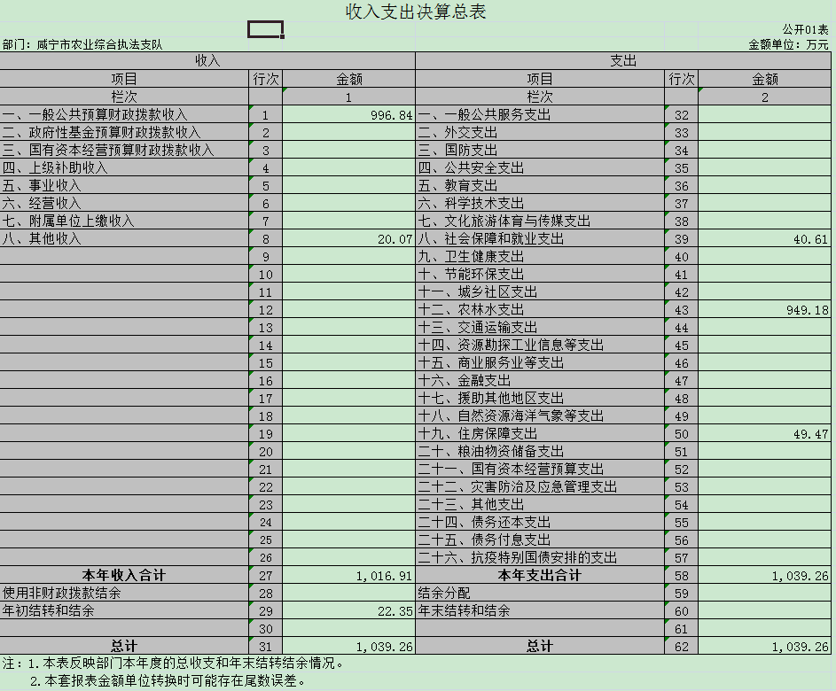
二、收入决算表
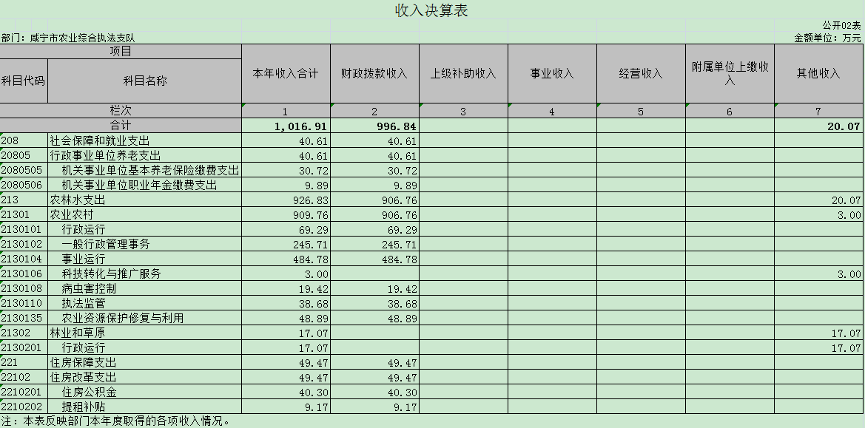
三、支出决算表
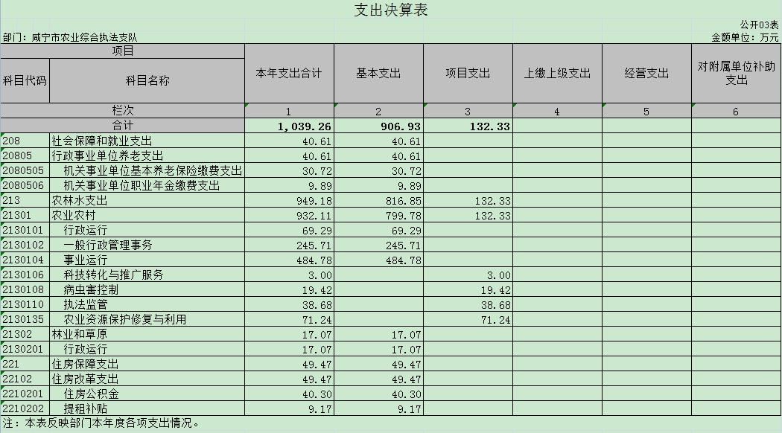
四、财政拨款收入支出决算总表
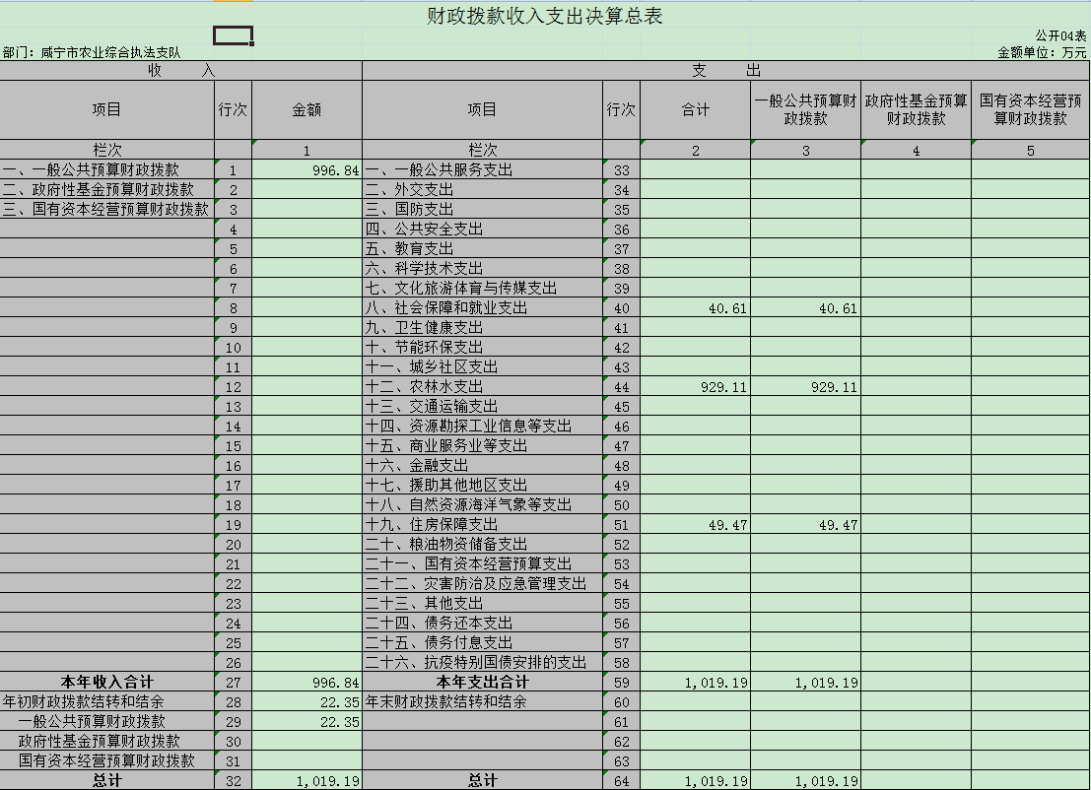
五、一般公共预算财政拨款支出决算表
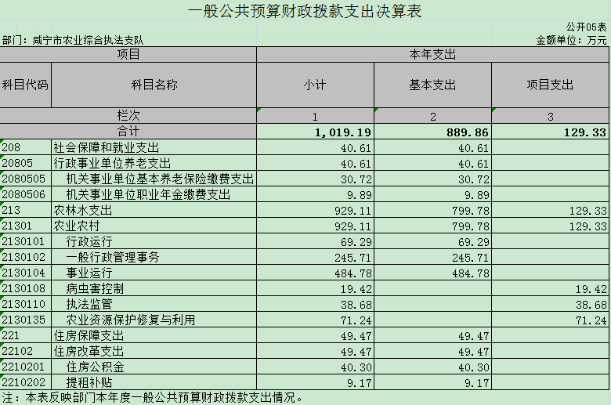
六、一般公共预算财政拨款基本支出决算明细表
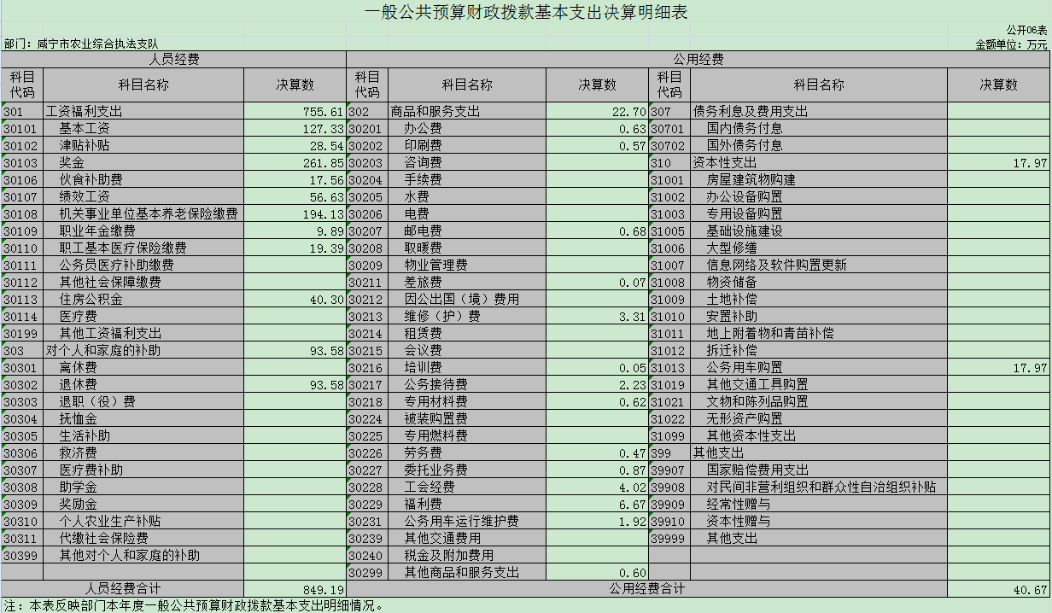
七、政府性基金预算财政拨款收入支出决算表
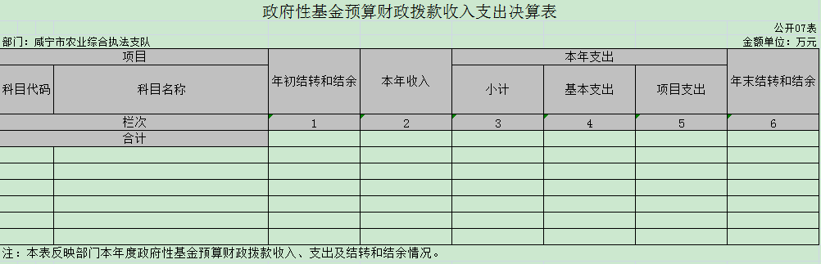
我单位无此项内容，本表无数据。
八、国有资本经营预算财政拨款支出决算表
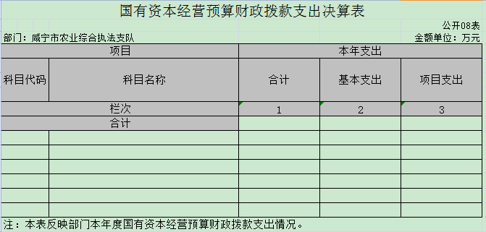
我单位无此项内容，本表无数据。
九、财政拨款“三公”经费支出决算表
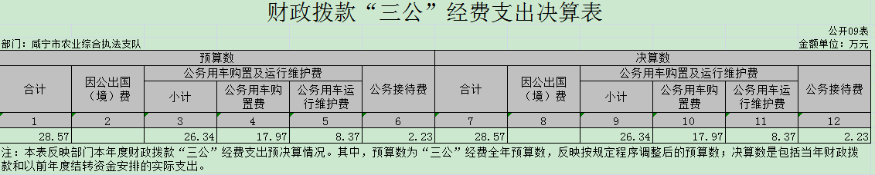

第三部分 2022年度部门决算情况说明
一、财政拨款收入支出决算总体情况说明
2022年度收、支总计均为 1039.26 万元。与2021年度相比，收、支总计各增加 366.05万元，增长 54 %，主要原因是工资改革后，追加拨付在职人员调整工资标准、2021年-2022年在职单列绩效和考核绩效经费、退休人员统筹待遇经费。
图1：收、支决算总计变动情况
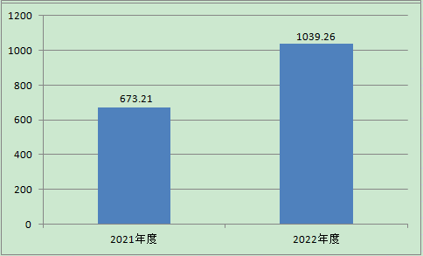
二、财政拨款收入决算情况说明
2022年度收入合计1039.26万元，与2021年度相比，收入合计增加 366.05 万元，增长 54 %。其中：财政拨款收入 996.84 万元，占本年收入 96 %；其他收入 20.07万元，占本年收入 2 %；年初结转和结余 22.35万元，占本年收入 2 %
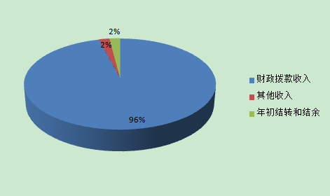

三、财政拨款支出决算情况说明
2022年度支出合计 1039.26 万元，与2021年度相比，支出合计增加366.05 万元，增长54 %。其中：基本支出889.86万元，占本年支出 86 %；项目支出 149.4万元，占本年支出 14 %。
图3：支出决算结构
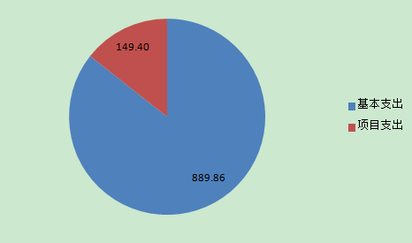
四、财政拨款收入支出决算总体情况说明
2022年度财政拨款收、支总计均为 1019.19 万元。与2021年度相比，财政拨款收、支总计各增加365.7 万元，增长 55 %。主要原因是工资改革后，追加拨付在职人员调整工资标准、2021年-2022年在职单列绩效和考核绩效经费、退休人员统筹待遇经费。2022年度财政拨款收入中，一般公共预算财政拨款收入996.84万元，比2021年度决算数增加 424.24 万元。增加主要原因是工资改革后，追加拨付在职人员调整工资标准、2021年-2022年在职单列绩效和考核绩效经费、退休人员统筹待遇经费。
图4：财政拨款收、支决算总计变动情况
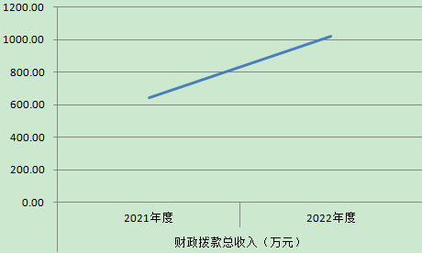
五、一般公共预算财政拨款支出决算情况说明
（一）一般公共预算财政拨款支出决算总体情况。
2022年度一般公共预算财政拨款支出 1019.19 万元，占本年支出合计的 98 %。与2021年度相比，一般公共预算财政拨款支出增加 393.55 万元，增长 63 %。主要原因是增加主要原因是工资改革后，追加拨付在职人员调整工资标准、2021年-2022年在职单列绩效和考核绩效经费、退休人员统筹待遇经费。
（二）一般公共预算财政拨款支出决算结构情况。
2022年度一般公共预算财政拨款支出 1019.19万元，主要用于以下方面：
1.农林水支出支出 929.11 万元，占 91 %。主要是用于行政运行、一般行政管理事务、事业运行、病虫害控制、执法监管、农业资源保护与利用。
2.社会保障和就业支出 40.61 万元，占 4 %。主要是用于机关事业单位基本养老保险缴费支出、机关事业单位职业年金缴费支出。
3. 住房保障支出49.47 万元，占 5 %。主要是用于住房公积金和提租补贴。
（三）一般公共预算财政拨款支出决算具体情况。
2022年度一般公共预算财政拨款支出年初预算为603.06 万元，支出决算为 1019.19 万元，完成年初预算的 169 %。其中：
1.一般公共服务支出(类)农林水支出（款）事业运行（项）。年初预算为 424.5 万元，支出决算为 484.78 万元，完成年初预算的 114 %，支出决算数大于年初预算数的主要原因：每年薪级异动、人员岗位异动工资调整、工资改革后，追加拨付在职人员调整工资标准。
2. 一般公共服务支出(类)农林水支出（款）病虫害控制（项）。年初预算为 10 万元，支出决算为 19.42 万元，完成年初预算的 194 %，支出决算数大于年初预算数的主要原因：其他收入转移拨付小麦病虫害经费。
3. 一般公共服务支出(类)农林水支出（款）执法监督（项）。年初预算为 48 万元，支出决算为 38.68 万元，完成年初预算的 81 %，支出决算数少于年初预算数的主要原因：因部分项目安排下半年执行，因工作为完成验收，无法及时报销。
4. 一般公共服务支出(类)农林水支出（款）农业资源保护修复与利用（项）。年初预算为 25 万元，支出决算为 71.24 万元，完成年初预算的 285 %，支出决算数大于年初预算数的主要原因：上年中央资金结转至本年，另新增2022年转移拨付资金。
5. 一般公共服务支出(类)农林水支出（款）行政运行（项）。年初预算为 0 万元，支出决算为 69.29 万元，支出决算数大于年初预算数的主要原因：工资改革后，追加拨付在职人员调整工资标准、2021年-2022年在职单列绩效和考核绩效经费、退休人员统筹待遇经费。
6. 一般公共服务支出(类)农林水支出（款）一般行政管理事务（项）。年初预算为 0 万元，支出决算为 245.71 万元，支出决算数大于年初预算数的主要原因：工资改革后，追加拨付在职人员调整工资标准、2021年-2022年在职单列绩效和考核绩效经费、退休人员统筹待遇经费。
7.一般公共服务支出(类)社会保障和就业支出（款）机关事业单位基本养老保险缴费支出（项）。年初预算为 30.72 万元，支出决算为 30.72 万元，完成年初预算的 100 %。
8.一般公共服务支出(类)社会保障和就业支出（款）机关事业单位职业年金缴费支出（项）。年初预算为 15.36 万元，支出决算为 9.89 万元，完成年初预算的 64 %，支出决算数大于年初预算数的主要原因：因人员异动和在职转退休等原因，实际缴费少于年初预算数。
9.一般公共服务支出(类)住房保障支出（款）住房公积金（项）。年初预算为 40.3 万元，支出决算为 40.3 万元，完成年初预算的 100 %。
10.一般公共服务支出(类)住房保障支出（款）提租补贴（项）。年初预算为 9.17 万元，支出决算为 9.17 万元，完成年初预算的 100 %。
六、一般公共预算财政拨款基本支出决算情况说明
2022年度一般公共预算财政拨款基本支出 889.86 万元，其中：
人员经费 849.19 万元，主要包括：基本工资、津贴补贴、奖金、伙食补助费、绩效工资、机关事业单位基本养老保险缴费、职业年金缴费、职工基本医疗保险缴费、其他社会保障缴费、住房公积金、其他工资福利支出、退休费、其他对个人和家庭的补助。
公用经费 40.67 万元，主要包括：办公费、印刷费、邮电费、差旅费、维修(护)费、会议费、培训费、公务接待费、劳务费、委托业务费、工会经费、福利费、公务用车运行维护费、其他交通费用、其他商品和服务支出。
七、政府性基金预算财政拨款收入支出决算情况说明
本单位当年无政府性基金预算财政拨款收入支出。
八、国有资本经营预算财政拨款支出决算情况说明
本单位当年无国有资本经营预算财政拨款支出。
九、财政拨款“三公”经费支出决算情况说明
（一）“三公”经费财政拨款支出决算总体情况说明。
2022年度“三公”经费财政拨款支出预算为 11.36 万元，支出决算为 28.57 万元，完成预算的 251 %。较上年增加 17.77 万元，增长 164 %。决算数大于预算数的主要原因：更新公务用车一辆。决算数较上年增加的主要原因：更新公务用车一辆。
（二）“三公”经费财政拨款支出决算具体情况说明。
1.因公出国(境)费预算为 0 万元，支出决算为 0 万元，与上年持平。
2.公务用车购置及运行费预算为 0 万元，支出决算为17.97万元，较上年增加 17.97 万元。决算数大于预算数的主要原因：更新公务用车一辆。决算数较上年增加的主要原因：更新公务用车一辆。其中：
(1)公务用车购置费支出 17.97 万元，主要是原有公务用车无法正常使用，更新公务用车一辆。本年度更新公务用车 1 辆。
(2)公务用车运行费支出 8.37 万元，主要用于车辆维修维护、保险、油卡充值、过桥过路等。截至2022年12月31日，开支财政拨款的公务用车保有量为 3 辆。
3.公务接待费预算为 2.8 万元，支出决算为2.23 万元，完成预算的 80 %，较上年减少 0.57 万元，下降 20 %。决算数小于预算数的主要原因：在正常业务往来基础上，节省开支。
其中：
外宾接待支出 0 万元。
国内公务接待支出 2.23 万元，接待对象主要是上级和下级执法和相关业务部门，主要是开展执法工作安排部署对接工作。2022年共接待国内来访团组 60 个， 300 人次。
十、机关运行经费支出说明
本单位为事业单位。
十一、政府采购支出说明
本部门 2022年度政府采购支出总额 52 万元，其中：政府采购货物支出 52万元。授予中小企业合同金额52万元，占政府采购支出总额的100%，其中：授予小微企业合同金额52万元，占授予中小企业合同金额的100%；货物采购授予中小企业合同金额占货物支出金额的100%。
十二、国有资产占用情况说明
截至2022年 12月31日，部门共有车辆 3 辆，其中，执法执勤用车3辆；单位价值 100万元以上设备（不含车辆）0台（套）。
十三、预算绩效情况说明
(一)预算绩效管理工作开展情况。
根据预算绩效管理要求，本部门组织对2022年度一般公共预算项目支出全面开展绩效自评，共涉及项目5个，资金129.33万元，占一般公共预算项目支出总额的100％。从评价情况来看，本单 位设立整体绩效目标的依据充分，整体绩效目标与部门履职相符；预算 编制合理；组织管理机构健全，规章制度完善；资金使用严格执行财务 制度；预算执行、预算管理、资产管理、绩效评价目标实现较为理想， 达到预期目的。
组织开展部门整体支出绩效评价，评价情况来看，一是展现新形象，率先启动换装仪式。4月2日，我市在全省率先组织开展行政执法人员换新证、着新装，向宪法宣誓活动，展示执法人员新形象、提升农业执法影响力。二是谋划新举措，举行新船首航活动。9月8日，组织开展“中国渔政42479”执法船入列首航仪式，邀请市政府分管副市长和各县市区政府分管领导参加仪式和执法行动，打造农业执法宣传新亮点，效果明显。三是拓展新思路，公证助力案件查处。4月21日，市农业综合执法人员在检查嘉鱼县某农资经营门店时，发现当事人涉嫌经营超过质量保证期的农药，依法进行立案调查。在当事人拒不配合行政调查的情况下，我市首次利用公证手段固定证据和确定涉案货值，为今后案件办理开拓了新的思路。赤壁市采取这种方式成功办理了1起捕捉水生野生动物和1起无证运输野生动物行政处罚案件，有力打击了水生野生动物领域违法行为。四是运用新系统，技术赋能提升效率。率先在全省建成1+4“天网工程”视频监控调度系统，覆盖全市126.6公里长江干流、177公里内陆河流、36.6万亩湖泊禁捕水域，实现了渔政执法“市县联动、统一调度、联合执法、精准打击”，显著提升了渔政执法效率和水平。通过定点屠宰视频监控平台对全市16家定点屠宰企业重点部位实行24小时动态监管，做到及时反应、快速追溯。
（二）部门决算中项目绩效自评结果。
本部门今年在部门决算中反映所有项目绩效自评结果。
生猪屠宰监管“扫雷行动”专项工作经费绩效自评综述：项目全年预算数为10万元，执行数为9.06万元，完成预算91％。主要产出和效益：一是开展全面督查检查；二是加大私屠滥宰隐患排查；三是严厉查处生猪非法调运违法行为；四是督促生猪定点屠宰企业履行质量安全主体责任；五是开展私屠滥宰、“白条肉”交易联合整治行动。发现的问题及原因：执法人员学习培训目标未如期完成，主要原因是受疫情影响，其他各指标均圆满完成。下一步改进措施：一是组织召开一期全市畜牧兽医执法培训班，进一步强化畜牧兽医执法，提升畜牧兽医执法人员能力素质；二是是加强部门联动，开展兽药、饲料及饲料添加剂经营企业的执法检查。
重大病虫害项目绩效自评综述：项目全年预算数为10万元，执行数为9.42万元，完成预算94％。主要产出和效益：一是专业化统防统治覆盖率和农作物病虫害绿色防控覆盖率稳步增加，农药使用量实现零增长；三是农作物专业化统防统治覆盖率达到45.47%，农作物病虫害绿色防控覆盖率达到50.92%，减少化学农药使用量。发现的问题及原因：农作物病虫害防治资金拨付到账的10万元已经全部支出，没有结余，无偏离现象，基本完整本年绩效目标。下一步改进措施：计划将绩效自评结果上报局党组、市财政、省农业农村厅等主管单位，并通过适当的方式在一定的范围内公开，接受各界监督，指导今后项目建设绩效目标的制定及评价工作。
农业综合执法绩效自评综述：项目全年预算数为20万元，执行数为16.64万元，完成预算83％。主要产出和效益：加大农资打假、农产品质量安全执法力度，抓好农业投入监管，农产品质量安全检测，促进农业标准化生产。争取将农产品质量安全合格率控制在99％。发现的问题及原因：一是农业执法车辆、装备、仪器、取证设备欠缺，执法经费严重不足，执法证件不齐全，执法办案技术支撑力量薄弱，影响了执法工作效能；二是除了承担农业执法工作外，还承担扫黑除恶、植物保护、土壤肥料等工作，任务繁杂，且外借人员多，人手严重不足。三是农资检查没有专业人员、检查设备和仪器，未执法取证增加难度。下一步改进措施：进一步向省厅争取项目经费，同时争取地方配套相应工作经费。在今后的项目实施过程中合理设计项目内容，强化项目管理，确保资金专款专用，项目规范实施。
耕地质量监测评价与化肥减量增效绩效自评综述：项目全年预算数为20万元，执行数为19.95万元，完成预算99.8％。主要产出和效益：提高资金使用效率，规范资金用途，确保资金按照年初的预定目标使用。评价的对象主要是项目实施单位和服务对象。评价范围分为项目区和全市两个层面，用于田间示范的资金，增产情况、亩均节本增效情况为项目实施区域。化肥总用量减少、耕地质量提升、测土配方施肥技术覆盖率的评价范围为全市。发现的问题及原因：本项目除了全市化肥总用量减少1%的目标未如期完成，其他各指标均圆满完成，主要是年初对全市的项目资金估计不足。下一步改进措施：一是进一步向省厅争取项目经费，同时争取地方配套相应工作经费；二是对全市各监测点的监测工作做严格的要求，对指标的选取和上报时间全市统一标准；三是加快项目实施进度，做到提前谋划项目方案，资金下达后立即实施。
植物检疫和农药管理绩效自评综述：项目全年预算数为5万元，执行数为4.9万元，完成预算98％。主要产出和效益：通过开展农药管理和植物检疫相关技术培训和农作物病虫害综合防治，特别是要实行化学农药的减量化使用，实现到2022年化学农药使用量零增长，积极推广应用高效低毒低残留农药、绿色防控和统防统治技术，加强农药监管和植物检疫性病虫害的防控，使主要粮食作物病虫危害总体损失率控制在5%以下，进一步保障我市农业生产安全、农产品质量安全和农业生态安全。发现的问题及原因：基本按照绩效目标完成，加强农业环保督察，减少农业生产对生态环境的影响。下一步改进措施：一是农药管理和植物检疫项目产出投入比高，通过加强农药管理和植物检疫、科学开展病虫防控可明显地提高农业生产效益，同时可减少农业生产对生态环境的影响，促进农业生产的可持续发展，项目实施经济、生态和社会效益显著。
（三）绩效评价结果应用情况。
部门绩效评价结果应用情况。主要用于发现工作过程中的各环节中存在的问题， 从而做为过程控制的依据，也为之后的管理工作提出借鉴，用于提升管 理水平的依据。主要表现为：加强项目规划、绩效目标管理、完善项目分配办法和管理办法、加强项目管理、结果与预算安排相结合等。
部门绩效评价结果拟应用情况。加强绩效指标值设置的合理性。编制绩效目标前，项目申报人员应先确定项目内容和对应预算安排，同时熟悉科室下年度工作计划，根据计划设定切实可行指标值；规范基本支出和项目支出的核算，严格按照相关财务管理制度执行。
第四部分 其他需要说明的情况
无
第五部分 名词解释
(一)一般公共预算财政拨款收入：指市级财政一般公共预算当年拨付的资金。
(二) 财政拨款（补助）收入：指省级财政预算安排且当年拨付的资金。
(三) 包括社会保障和就业管理事务、行政事业单位离退休、企业改革补助、就业补助、抚恤、退役安置、社会福利、残疾人事务、城市居民最低生活保障、其他城镇社会救济、农村社会救济等。
(四)上级补助收入：指从事业单位主管部门和上级单位取得的非财政补助收入。
(五) 行政事业单位离退休：反映用于行政事业单位离退休方面的支出。
(六) 农林水事务：反映政府农林水事务支出。
(七) 基本支出：指为保障机构正常运转、完成日常工作任务而发生的人员支出（包括基本工资、津贴补贴等）和公用支出（包括办公费、水电费、邮电费、交通费、会议费、培训费、差旅费等）。
(八) 项目支出：指在基本支出之外为完成特定行政任务和事业发展目标所发生的支出。
(九) 年末结转和结余：指单位按有关规定结转到下年或以后年度继续使用的资金，或项目已完成等产生的结余资金。
(十) “三公”经费：纳入省级财政预决算管理的“三公”经费，是指省直部门用财政拨款安排的因公出国(境)费、公务用车购置及运行费和公务接待费。其中，因公出国(境)费反映单位公务出国(境)的国际旅费、国外城市间交通费、住宿费、伙食费、培训费、公杂费等支出；公务用车购置及运行费反映单位公务用车购置支出(含车辆购置税、牌照费)及燃料费、维修费、过桥过路费、保险费、安全奖励费用等支出；公务接待费反映单位按规定开支的各类公务接待(含外宾接待)费用。
(十一)结余分配：指事业单位按照会计制度规定缴纳的企业所得税、提取的专用结余以及转入非财政拨款结余的金额等。
第六部分 附件
一、2022年度部门名称整体绩效评价报告
（主要内容）
二、2022年度XX项目绩效评价报告
2022年度生猪屠宰监管“扫雷行动”专项工作项目绩效自评表
单位名称：咸宁市农业综合执法支队 填报日期2023.4.5
项目名称 |  | 生猪屠宰监管“扫雷行动”专项工作经费
主管部门 |  | 咸宁市农业农村局 |  |  |  | 项目实施单位 |  | 市农业综合执法支队
项目类别 |  | 1、部门预算项目√ 2、市直专项□ 3、其他项目□
项目类型 |  | 1、常年性项目√ 2、延续性项目□ 3、一次性项目□
预算执行情况（万元）  （10分） |  | 年度财政资金总额 | 预算数（A） |  | 执行数（B） |  | 执行率（B/A） | 得分  （10分*执行率）
 |  | 年度财政资金总额 | 15 |  | 14.99 |  | 99.5% | 9.9
年度绩效目标 | 一级  指标 | 二级指标 |  | 三级指标 |  |  | 年初目标值（A） | 实际完成值（B） | 得分
年度绩效目标 | 产出  指标  （50分） | 数量指标 |  | 屠宰企业抽检每月 |  |  | ≥1 | ≥1次 | 15
年度绩效目标 | 产出  指标  （50分） | 质量指标 |  | 肉品品质合格率 |  |  | ≥99% | ≥99% | 10
年度绩效目标 | 产出  指标  （50分） | 时效指标 |  | 屠宰有害生猪案例查处率 |  |  | 100% | 100% | 15
年度绩效目标 | 产出  指标  （50分） | 成本指标 |  | 肉品合格率增加 |  |  | ≥5% | ≥5% | 10
年度绩效目标 | 效益  指标  （30分） | 经济效益指标 |  | 肉品品质检验兽药残留 |  |  | ≤3% | ≤3% | 8
年度绩效目标 | 效益  指标  （30分） | 社会效益指标 |  | 肉品市场 |  |  | 价格稳定，肉源放心。 | ≥99% | 7
年度绩效目标 | 效益  指标  （30分） | 生态效益指标 |  | 严禁私屠滥宰 |  |  | 屠宰废弃物正规排放 | ≥99% | 7
年度绩效目标 | 效益  指标  （30分） | 可持续影响指标 |  | 农业法律法规普及率 |  |  | ≥95% | ≥95% | 8
年度绩效目标 | 满意度指 标  （10分） | 服务对象满意度 |  | 居民满意度 |  |  | ≥99% | 99% | 10
总分 | 99.9
偏差大或  目标未完成原因分析 |  | 民众法律意识不强，宣传不够彻底。
改进措施及结果应用方案 |  | 加强宣传，加强巡视。

2022年度咸宁市直市级农作物病虫害防治资金
绩效自评表
单位名称：咸宁市农业综合执法支队 填报日期：2023.04.11
项目名称 |  | 重大病虫害防治
主管部门 |  | 咸宁市农业农村局 |  |  |  | 项目实施单位 |  | 咸宁市农业综合执法支队
项目类别 |  | 1、部门预算项目□ 2、市直专项R 3、其他项目□
项目类型 |  | 1、常年性项目R 2、延续性项目□ 3、一次性项目□
预算执行情况（万元）  （10分） |  | 年度财政资金总额 | 预算数（A） |  | 执行数（B） |  | 执行率（B/A） | 得分  （10分*执行率）
 |  | 年度财政资金总额 | 10 |  | 10 |  | 100% | 10
年度绩效目标 | 一级  指标 | 二级指标 |  | 三级指标 |  |  | 年初目标值（A） | 实际完成值（B） | 得分
年度绩效目标 | 产出  指标  （50分） | 数量指标 |  | 重大病虫监测与防控面积 |  |  | 不少于2万亩次 | >10万亩 | 50分
年度绩效目标 | 产出  指标  （50分） | 质量指标 |  | 防控效果 |  |  | 符合防控指标，有效遏制暴发流行成灾 | 有效遏制病虫害发生 | 50分
年度绩效目标 | 产出  指标  （50分） | 时效指标 |  | 救灾资金申请拨付 |  |  | 小于1个月 | 及时申请拨付 | 50分
年度绩效目标 | 产出  指标  （50分） |  |  | 重大病虫防控时效 |  |  | 不超过有效防控时期 | 及时防控 | 50分
年度绩效目标 | 产出  指标  （50分） | 成本指标 |  | 采购物资或服务价格 |  |  | 不超过市场价格 | 不超过市场价格 | 50分
年度绩效目标 | 效益  指标  （30分） | 经济效益指标 |  | 资金使用无重大违纪问题 |  |  | 无 | 资金使用无重大违纪问题 | 30分
年度绩效目标 | 效益  指标  （30分） | 社会效益指标 |  | 保障农业生产安全 |  |  | 不出现重大病虫灾情 | 未出现重大病虫灾情 | 30分
年度绩效目标 | 效益  指标  （30分） | 生态效益指标 |  | 绿色防控覆盖率 |  |  | >50% | 绿色防控覆盖率50.92% | 30分
年度绩效目标 | 效益  指标  （30分） | 可持续影响指标 |  | 重大病虫疫情防控能力 |  |  | 发展病虫统防统治>44% | 统防统治覆盖率45.47% | 30分
年度绩效目标 | 满意度指 标  （10分） | 服务对象  满意度指标 |  | 指导农民或防治服务组织情况 |  |  | 基本满意 | 基本满意 | 10分
总分 | 100分
偏差大或  目标未完成原因分析 |  | 2022年我市市级农作物病虫害防治资金拨付到账的10万元已经全部支出，没有结余，无偏离现象。
改进措施及结果应用方案 |  | 计划将绩效自评结果上报局党组、市财政、省农业农村厅等主管单位，并通过适当的方式在一定的范围内公开，接受各界监督，指导今后项目建设绩效目标的制定及评价工作。

2021年度农业综合执法项目绩效自评表
单位名称：咸宁市农业综合执法支队 报日期：2023年5月19日
项目名称 |  | 农业综合执法
主管部门 |  | 咸宁市农业农村局 |  |  |  | 项目实施单位 |  | 市农业综合执法支队
项目类别 |  | 1、部门预算项目√ 2、市直专项□ 3、其他项目□
项目类型 |  | 1、常年性项目√ 2、延续性项目□ 3、一次性项目□
预算执行情况（万元）  （10分） |  | 年度财政资金总额 | 预算数（A） |  | 执行数（B） |  | 执行率（B/A） | 得分  （10分*执行率）
 |  | 年度财政资金总额 | 20 |  | 19.66 |  | 99% | 9.9
年度绩效目标 | 一级  指标 | 二级指标 |  | 三级指标 |  |  | 年初目标值（A） | 实际完成值（B） | 得分
年度绩效目标 | 产出  指标  （50分） | 数量指标 |  | 执法检查 |  |  | ≥1次 | ≥1次 | 50
年度绩效目标 | 产出  指标  （50分） | 质量指标 |  | 农资市场抽检合格率 |  |  | ≥98% | ≥99% | 50
年度绩效目标 | 产出  指标  （50分） | 时效指标 |  | 案件处置率 |  |  | 100% | 100% | 50
年度绩效目标 | 产出  指标  （50分） | 成本指标 |  | 购买安全农资产品节省成本 |  |  | ≥5% | ≥5% | 50
年度绩效目标 | 效益  指标  （30分） | 经济效益指标 |  | 使用安全合格农资产品增收 |  |  | ≥10% | ≥10% | 30
年度绩效目标 | 效益  指标  （30分） | 社会效益指标 |  | 宣传培训 |  |  | ≥95% | ≥96% | 30
年度绩效目标 | 效益  指标  （30分） | 生态效益指标 |  | 维护水资源生态平衡 |  |  | 禁止非法捕捞 | 禁止非法捕捞 | 30
年度绩效目标 | 效益  指标  （30分） | 可持续影响指标 |  | 农业法律法规普及率 |  |  | ≥95% | ≥95% | 30
年度绩效目标 | 满意度指 标  （10分） | 服务对象  满意度指标 |  | 执法对象及人民群众满意度 |  |  | ≥99% | 99% | 10
总分 | 99.9
偏差大或  目标未完成原因分析 |  | 执法装备、人员不足，浦发宣传不到位。
改进措施及结果应用方案 |  | 1、积极争取资金，逐渐配备配齐执法装备。  2、加强宣传。

2022年度耕地质量监测评价与化肥减量增效项目绩效自评表
单位名称：咸宁市农业综合执法支队 填报日期：2023年4月4日
项目名称 |  | 耕地质量监测评价与化肥减量增效项目
主管部门 |  | 咸宁市农业农村局 |  |  |  | 项目实施单位 |  | 咸宁市农业综合执法支队
项目类别 |  | 1、部门预算项目□ 2、市直专项☑ 3、其他项目□
项目类型 |  | 1、常年性项目☑ 2、延续性项目□ 3、一次性项目□
预算执行情况（20万元）  （10分） |  | 年度财政资金总额 | 预算数（A） |  | 执行数（B） |  | 执行率（B/A） |  | 得分  （10分*执行率）
 |  | 年度财政资金总额 | 20 |  | 19.95 |  | 99.8% |  | 9.98
年度绩效目标 | 一级  指标 | 二级指标 |  | 三级指标 |  |  | 年初目标值（A） |  | 实际完成值（B） | 得分
年度绩效目标 | 产出  指标  （50分） | 数量指标 |  | 田间试验 |  |  | 1 |  | 1 | 12.5
年度绩效目标 | 产出  指标  （50分） |  |  | 田间示范 |  |  | 2 |  | 2 | 12.5
年度绩效目标 | 产出  指标  （50分） | 质量指标 |  | 土壤有机质含量 |  |  | 提升 |  | 提升 | 12.5
年度绩效目标 | 产出  指标  （50分） | 时效指标
年度绩效目标 | 产出  指标  （50分） | 成本指标 |  | 亩节本增效 |  |  | 20元 |  | 20元 | 12.5
年度绩效目标 | 效益  指标  （30分） | 经济效益指标 |  | 粮食增产 |  |  | 2% |  | 2% | 7.5
年度绩效目标 | 效益  指标  （30分） | 社会效益指标 |  | 测土配方施肥技术覆盖率 |  |  | 90% |  | 91.4% | 7.5
年度绩效目标 | 效益  指标  （30分） | 生态效益指标 |  | 化肥总用量减少 |  |  | 1% |  | 0.8% | 6
年度绩效目标 | 效益  指标  （30分） | 可持续影响指标 |  | 耕地质量提升 |  |  | 提升 |  | 提升 | 7.5
年度绩效目标 | 满意度指 标  （10分） | 服务对象  满意度指标 |  | 群众满意度 |  |  | 95% |  | 95% | 10
总分 | 98.48
偏差大或  目标未完成原因分析 |  | 化肥总用量减少1%的目标未如期完成的主要原因：2022年3月份，因省耕肥总站未设置制定了全市化肥减量增效目标，至2025实现年均减少0.2%，主要任务为加强科学施肥技术推广，增加有机肥施用量，提高肥料利用率。制作项目考核指标时，不够精确，调整后，我市仍减少了0.8%。
改进措施及结果应用方案 |  | 今后在制定化肥减少量指标时，应充分结合当前保障粮食安全的政策、省厅的目标任务，以及我市的耕肥质量保护项目布局情况，做综合调整。
2022年度植物检疫和农业管理绩效自评表
单位名称：咸宁市农业综合执法支队 填报日期：2023年4月4日
项目名称 |  | 植物检疫和农药管理
主管部门 |  | 咸宁市农业农村局 |  |  |  | 项目实施单位 |  | 市农业综合执法支队
项目类别 |  | 1、部门预算项目√ 2、市直专项□ 3、其他项目□
项目类型 |  | 1、常年性项目√ 2、延续性项目□ 3、一次性项目□
预算执行情况（万元）  （10分） |  | 年度财政资金总额 | 预算数（A） |  | 执行数（B） |  | 执行率（B/A） | 得分  （10分*执行率）
 |  | 年度财政资金总额 | 5 |  | 4.9 |  | 98% | 9.9
年度绩效目标 | 一级  指标 | 二级指标 |  | 三级指标 |  |  | 年初目标值（A） | 实际完成值（B） | 得分
年度绩效目标 | 产出  指标  （50分） | 数量指标 |  | 农作物病虫害防控督办检查每年 |  |  | 9次 | 9次 | 15
年度绩效目标 | 产出  指标  （50分） | 质量指标 |  | 农药质量 |  |  | ≥80% | ≥83% | 15
年度绩效目标 | 产出  指标  （50分） | 时效指标 |  | 100% |  |  | 100% | 100% | 10
年度绩效目标 | 产出  指标  （50分） | 成本指标 |  | 农药管理，植物检疫节本 |  |  | ≥3% | ≥4% | 10
年度绩效目标 | 效益  指标  （30分） | 经济效益指标 |  | 植物检疫节本增效 |  |  | ≥12% | ≥14% | 8
年度绩效目标 | 效益  指标  （30分） | 社会效益指标 |  | 农产品或植物农药残留量减少 |  |  | 1% | 1% | 8
年度绩效目标 | 效益  指标  （30分） | 生态效益指标 |  | 1% |  |  | 1% | 1% | 7
年度绩效目标 | 效益  指标  （30分） | 可持续影响指标 |  | 植物检疫增效 |  |  | ≥5% | ≥5% | 7
年度绩效目标 | 满意度指 标  （10分） | 服务对象  满意度指标 |  | 农民满意度 |  |  | ≥99% | ≥99% | 10
总分 | 99.9
偏差大或  目标未完成原因分析 |  | 基本按照绩效目标完成，加强农业环保督察，减少农业生产对生态环境的影响。
改进措施及  结果应用方案 |  | 加强农药管理和植物检疫、科学开展病虫防控可明显地提高农业生产效益，同时可减少农业生产对生态环境的影响，促进农业生产的可持续发展，项目实施经济、生态和社会效益显著。

